Systemweite Rufumleitung
Systemweite Rufumleitungen kontrollieren und verändern das Routing der gesamten Telefonanlage. Fehleinstellungen können dazu führen, dass einzelne oder alle Teilnehmer nicht erreichbar sind. Ebenso können Fehleinstellungen dazu führen, dass ausgehende Gespräche ganz oder teilweise nicht möglich sind.
Weiterleitungsregeln sind ähnlich wie die Rufumleitungen, die jeder Benutzer (in der Werkseinstellung) für die eigene Nebenstelle selber bearbeiten kann. Im Menü Weiterleitungs-Regeln gibt es gegenüber dem Menü Rufumleitungen viele zusätzliche Bedingungen, die überprüft werden können und zutreffen müssen, bevor eine Aktion ausgeführt wird.
Diese Anleitung gilt analog für das Menü Administration, Untermenü WS-Regeln.
Weiterleitungsregeln sind Regeln die jeweils nur für die eingehenden Anrufe für einen bestimmten Benutzer eingestellt werden und gültig sind.
- Geben Sie einen Profil-Namen an und klicken Sie auf das Disketten-Symbol.
- Wählen Sie das angelegte Profil aus und klicken Sie auf das Symbol mit dem orangenen Stift zum bearbeiten des Profil.
- Es erscheint nun das Menü „Profil bearbeiten“. Geben Sie einen Namen für die neue Regel ein und klicken Sie auf das Disketten-Symbol.
- Zum bearbeiten klicken Sie neben dem neuen Profil auf das Symbol mit dem orangen Stift.
- Es erscheint das Menü Regel X aus Profil Y bearbeiten. Mit den Untermenüs Bedingung und Aktion.
  - Wählen Sie unter Bedingung eine Bedingung aus und speichern Sie durch klicken auf das Disketten-Symbol.
  - Wählen Sie eine Prüfmethode und speichern Sie diese durch klicken auf das Disketten-Symbol.
  - Ergänzen Sie beliebig viele weitere Bedingungen. Damit die Regel durchgeführt wird, müssen alle Bedingungen gleichzeitig zutreffen (UND-Bedingung).

Blacklist

Globale Blacklist

Vorbereitung
- Um sicher zu gehen, dass systemweite Rufumleitungen aktiviert sind, muss der ParameterCF_ENABLE_GLOBAL_CF im Key-Value-Store aktiviert sein.
Sollte bei CF_ENABLE_GLOBAL_CF kein Haken gesetzt sein, klicken Sie auf die Checkbox und anschließend auf Speichern. Danach starten Sie den Asterisk mit sudo service asterisk restart neu.
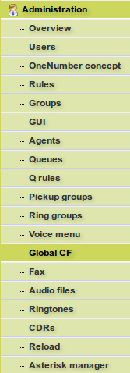
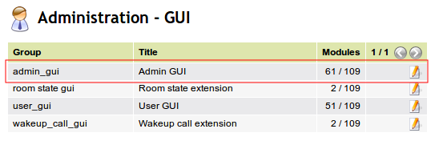
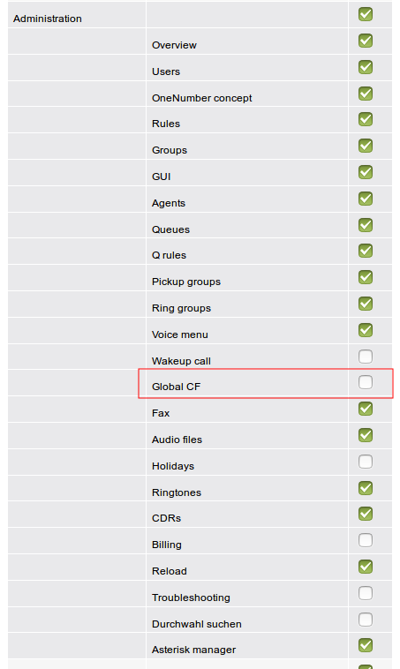
- Jetzt überprüfen Sie ob der Reiter Systemweite Rufuml. vorhanden ist. Diesen finden Sie im Hauptmenü unter Administration.
Ist dies nicht der Fall, bearbeiten Sie nun die Gruppe admin_gui unter Administration ➙ Gui.
Aktivieren Sie den Punkt Systemweite Rufumleitung im Abschnitt Administration und klicken am Ende der Seite auf speichern.

Rufnummern blockieren
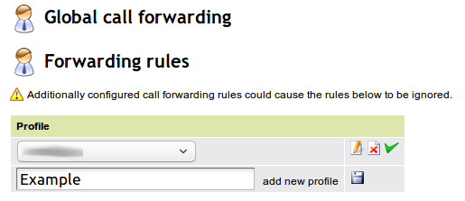
- Um eine Rufnummer blockieren zu können, erstellen Sie als erstes ein neues Profil unter Administration ➙ Global CF / Systemweite Rufuml.
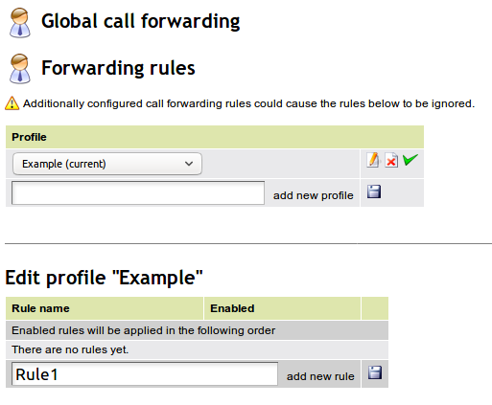
- Wenn das Profil erstellt wurde, wählen Sie das entsprechende Profil aus und klicken auf bearbeiten. Nun erscheint ein neues Feld in dem Sie eine neue Regel anlegen können. Nachdem Sie die Regel angelegt haben, klicken Sie auch hier auf bearbeiten.
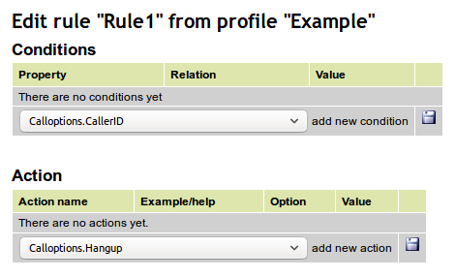
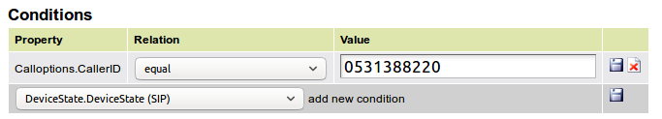
- Nun erscheinen zwei neue Felder Bedingungen und Aktion. In diesem Schritt beachten Sie zunächst das Feld Bedingungen.
Hier wählen Sie Anrufoptionen.Anrufernummer aus und klicken auf Speichern.
Damit die entsprechende Nummer geblockt werden kann, müssen Sie die Prüfmethode auf gleich setzen. Jetzt tragen Sie unter Wert die entsprechende Nummer ein, die geblockt werden soll und klicken auf speichern. Wenn mehrere Nummern blockiert werden sollen, müssen entsprechend viele Bedingungen hinzugefügt werden.
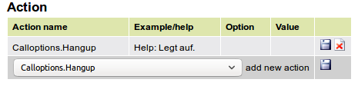
- Jetzt müssen Sie noch eine entsprechende Aktion hinzufügen. Hier wählen Sie im Feld Aktion die Option Auflegen.Sofort aus und klicken auf Speichern.
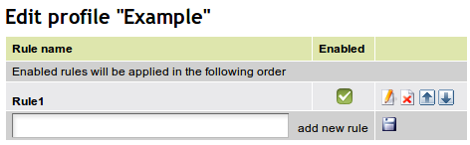
- Zum Schluss muss die Regel aktiviert werden. Dazu gehen Sie zurück zu dem Feld Profil"" bearbeiten und aktivieren die entsprechende Regel. Im Anschluss läd die Seite neu und die Regel ist aktiviert.

Lokale Blacklist
Vorwort:
Hier gibt es zwei Möglichkeiten lokale Blacklisten zu ermöglichen.
- Jedem Benutzer erlauben Blacklisten zu erstellen.
- Nur erfahrenen Benutzern erlauben Blacklisten zu erstellen.
Hierbei ist zu beachten, dass durchaus Schäden an der UCware entstehen können, wenn jeder Nutzer zugriff auf Rufuml. erweitert hat. Daher ist es empfehlenswert lediglich erfahrenen Benutzern Zugriff auf Rufuml. erweitert zu geben.

Vorbereitung

Variante 1
Achtung!
Mit dieser Einstellung hat jeder Nutzer die Möglichkeit Rufnummern zu blockieren!
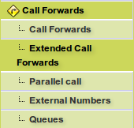
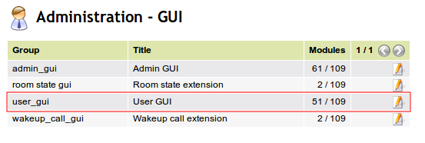
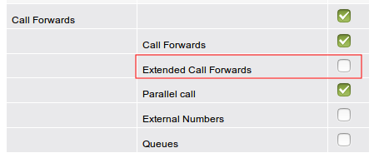
- Um zu überprüfen, ob die Lokale Blacklist aktiviert ist, loggen Sie sich als ein beliebiger Benutzer, der keine Adminrechte hat, ein und überprüfen ob unter dem Reiter Rufumleitung das Feld Rufuml. erweitert sichtbar ist.
Sollte dies nicht der Fall sein, müssen Sie sich als Nutzer mit Adminrechten einloggen und das Feld aktivieren.
Dazu bearbeiten Sie die user_gui unter Administration ➙ Gui.
Dort suchen Sie den Bereich Rufumleitung und aktivieren Rufuml. erweitert und klicken am Ende der Seite auf Speichern.

Variante 2
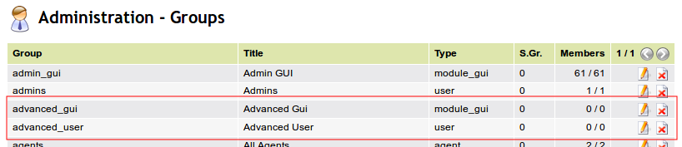
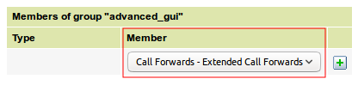
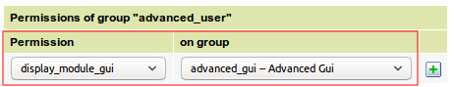
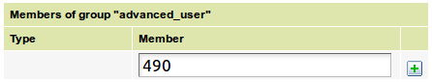
- Um nur erfahrenen Nutzern den Zugriff auf Rufuml. erweitert zu geben, müssen Sie als erstes zwei neue Gruppen unter Gruppen erstellen.
In unserem Beispiel haben wir dazu die Gruppen advanced_gui vom Typ module_gui und advanced_user vom Typ user erstellt. Als erstes bearbeiten Sie die Gruppe advanced_gui.
Im Bearbeitungsfenster der Gruppe befindet sich ganz unten das Feld Mitglieder der Gruppe, in dem Sie Rufumleitung - Rufuml. erweitert auswählen und hinzufügen.
Als nächstes bearbeiten Sie die Gruppe advanced_user. Hier betrachten wir die beiden Felder Berechtigungen der Gruppe und Mitglieder der Gruppe.
In dem Feld Berechtigungen der Gruppe stellen Sie unter Berechtigung display_module_gui ein und unter auf Gruppe die eben erstellte Gruppe advanced_gui - Advanced Gui ein und fügen diese Berechtigung hinzu.
Zuletzt fügen Sie noch Benutzer, denen Sie die Berechtigung geben wollen Blacklisten zu erstellen, zu dieser Gruppe hinzu. Dazu geben Sie den entsprechenden Benutzer unter Mitglied ein und klicken auf hinzufügen.

Rufnummern blockieren
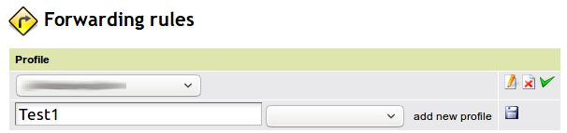
- Um eine Rufnummer blockieren zu können, erstellen Sie als erstes ein neues Profil unter Rufumleitung ➙ Rufuml. erweitert.
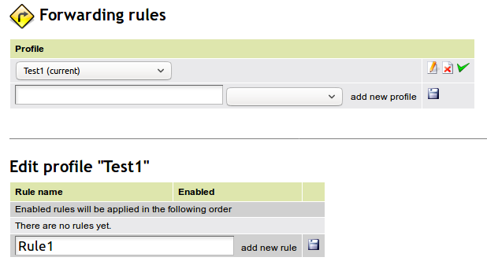
- Wenn das Profil erstellt wurde, wählen Sie das entsprechende Profil aus und klicken auf bearbeiten. Nun erscheint ein neues Feld in dem eine neue Regel angelegt werden kann. Nachdem Sie die Regel angelegt haben, klicken Sie auch hier auf bearbeiten.
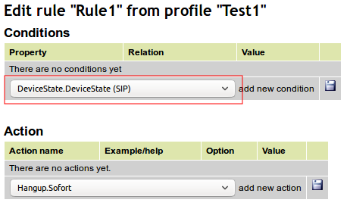
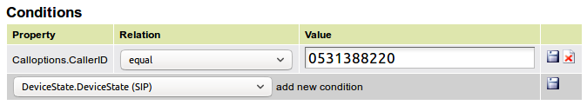
- Nun erscheinen zwei neue Felder Bedingungen und Aktion. In diesem Schritt ist zunächst das Feld Bedingungen zu beachten.
Hier wählen wir Calloptions.CallerID / Anrufoptionen.Anrufernummer aus und klicken auf Speichern.
Damit die entsprechende Nummer blockiert werden kann, müssen Sie die Prüfmethode auf gleich setzen. Jetzt tragen Sie unter Wert die entsprechende Nummer ein, die geblockt werden soll und klicken auf speichern. Wenn mehrere Nummern blockiert werden sollen, müssen entsprechend viele Bedingungen hinzugefügt werden.
Wichtig hierbei ist, dass keine Amtshohlkennziffer eingetragen werden darf, da sonst die Nummer nicht geblockt wird.
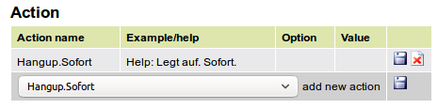
- Jetzt muss noch eine entsprechende Aktion hinzugefügt werden.
Hier wählen Sie im Feld Aktion die Option Auflegen.Sofort aus und klicken auf Speichern.
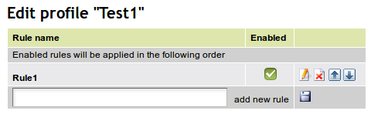
- Zum Schluss müssen Sie die Regel aktivieren. Dazu gehen Sie zurück zu dem Feld Profil bearbeiten und aktivieren die entsprechende Regel. Im Anschluss läd die Seite neu und die Regel ist aktiviert.

